





**CONCURSO PARA LA CONTRATACION DE CUATRO (04) MONITORES - UGEL JAEN**

**(NOVIEMBRE Y DICIEMBRE)**

TODOS Y TODAS A LA ESCUELA

**1. Área usuaria solicitante**

Área Usuaria: Dirección de Gestión Pedagógica.  Unidad Ejecutora: 303 Educación Jaén

**2. Coordinación de Ejecución Contractual:** Abastecimiento UGEL JAEN.

3. **Denominación de la Contratación:** Contratación de Servicios de Terceros.

**4. Objetivo de la Contratación**

“Contratación de personas naturales (Monitores) para que realicen los Servicios de Monitoreo de la asistencia de estudiantes, docentes, directores, existencia y uso de materiales educativos y el cumplimiento de las horas efectivas de clase en las II.EE del Ámbito de la UGEL- Jaén.







|  |  |  |
| --- | --- | --- |
| GOBIERNO REGIONAL CAJAMARCA  DIRECCION REGIONAL DE EDUCACION UNIDAD DE GESTION EDUCATIVA LOCAL JAEN  CRONOGRAMA Y ETAPAS DEL PROCESO  La Unidad de Gestión Educativa Local Jaén, se encuentra en la necesidad de contratar personal por locación de servicios. | | |
| ETAPAS DE PROCESO | **CRONOGRAMA** | RESPONSABLES |
| CONVOCATORIA | | |
| Publicación de contrato por Locación a través del respectivo portal institucional- WEB de la UGEL JAEN: [*www.ugeljaen.edu.pe*](http://www.ugeljaen.edu.pe)*., Portal Institucional Comunicado.* | **Día 18 y 19 de Octubre del 2018** | EQUIPO INFORMATICA |
| Inscripción y recepción del Expediente ( hoja de vida) debidamente documentada, indicando según TDR y propuesta económica en sobre cerrado | **Lunes 22 y Martes 23 de Octubre desde las 7:45 am 1 pm y de 3: 00 pm a 5:30 pm.** | TRAMITE DOCUMENTARIO –MESA DE PARTES DE L UGEL JAEN . |
| SELECCIÓN | | |
| 1.- Verificación del cumplimiento de los requisitos mínimos  del perfil de Locador –MONITOR ( APTO y NO APTO)  2.-Evaluación de la hoja de vida (Expediente) y Propuesta  Economica. | **Miércoles 24 de Octubre del 2018.**  **7:45 am 1 pm y de 3: 00 pm a 5:30 pm.** | ORGANO ENCARGADO DE CONTRATACIONES –OEC  ABASTECIMIENTOS-UGEL JAEN |
| 1.- Publicación de Resultados Finales  2.- Publicación de resultados finales, publicaciones el portal institución - WEB de la UGEL JAEN: [www.ugeljaen.edu.pe](http://www.ugeljaen.edu.pe) y en las afueras del Área de Gestión pedágogica SEDE Central. | **Jueves 25 de Octubre del 2018.**  **8: 00 pm** | EQUIPO DE INFORMATICA |
| SUSCRIPCIÓN Y ENTREGA DE ORDEN DE SERVICIO | | |
| Orden de Servicio. | Viernes 26 de Octubre del 2018. | ABASTECIMIENTO |

GOBIERNO REGIONAL MARCA



CAJA DE ED ATICA

DIRECCION REGIONAL UCACION UNIDAD DE GESTION EDU OCAL JAEN

C L

*“Año del Dialogo y La Reconciliación Nacional”*

**PLAZAS VACANTES CONTRATACION DE MONITORES**

|  |  |  |  |  |  |  |  |  |  |
| --- | --- | --- | --- | --- | --- | --- | --- | --- | --- |
| **N°** | **DISTRITO** | **RUTA** | **CODIGO DE PLAZA** | **N°** | **INTERVENCIONES** | | | | **VALOR REFERENCIAL S/** |
| **VISITAS** | **INICIAL** | **PRIMARIA** | **SECUNDARIA** | **TOTAL** |
| 1 | BELLAVISTA |  | M-001 | 4 | 16 | 27 | 9 | 52 | 4,000.00 |
| 2 | SANTA ROSA |  | M-002 | 4 | 11 | 27 | 3 | 41 | 4,800.00 |
| 3 | PUCARA |  | M-003 | 4 | 6 | 16 | 3 | 25 | 3,800.00 |
| 4 | SAN FELIPE |  | M-004 | 4 | 5 | 26 | 4 | 35 | 4,800.00 |
|  | **TOTAL** | | | | **38** | **96** | **19** | **153** | **S/. 17,400.00** |

Calle: Maria Parado de Belido 406 Morro Solar Jaén Telef. 076-431196



**DE LA EVALUACIÓN:**

|  |  |  |  |
| --- | --- | --- | --- |
| **EVALUACIONES** | | **PUNTAJE** | **TOTAL** |
| Hoja de Vida: | | 60 | 100 puntos |
| 1. Formación académica y Experiencia: (cumple con TDR) | 60 |
| Mejor Propuesta económica  (Según Formato) | | 40 |

**IMPORTANTE:**

*Solo para los casos de empate Se considerará entrevista personal.

\***No se evaluaran expedientes** de personas que tengan informes desfavorables o de incumplimientos en servicios similares anteriores prestados a la UGEL- JAEN.

**DOCUMENTACION A PRESENTAR:**

**PROPUESTA TECNICA**:

* + CURRICULUM VITAE, Documentado, adjuntando copia Ficha Ruc (Activo y habido), **RNP VIGENTE** de ser el caso.
  + *El RNP será solo para casos que supera la UIT.
  + Formato 02 DECLARACIÓN JURADA (ART. 31 DEL REGLAMENTO DE LA LEY DE CONTRATACIONES DEL ESTADO)
  + Formato 03 DECLARACIÓN JURADA DE CUMPLIMIENTO DE TERMINOS DE REFERENCIA

**IMPORTANTE:**

-De no adjuntar alguno de los documentos solicitados no será considerado como APTO, no existiendo lugar a posteriores regularizaciones.

-Limitarse adjuntar solo la documentación solicitada.

Copia Simple de Documentación- de Conformidad con la ley de Simplificación Administrativa y Normas de Procedimiento Administrativo General.

-Asimismo, de conformidad con el artículo 20° de la ley del Procedimiento Administrativo General, una de las modalidades de notificación valida es el correo electrónico, por lo que la cuenta de correo que los postulantes registren en el Sistema de Convocatorias será empleada por la entidad como canal de comunicación válido.

**PROPUESTA ECONOMICA** (**Según Formato N° 01**), se descalificara cuya propuesta sea Mayor al Valor Referencial.

La documentación debe ser presentada en la OFICINA DE MESA DE PARTES - UGEL-JAÉN en un sobre cerrado indicando:

**GOBIERNO REGIONAL DE CAJAMARCA DIRECCION REGIONAL DE CAJAMARCA UNIDAD DE GESTION EDUCATIVA LOCAL JAEN**

------------------------------------------------------------------------------------------

**CONTRATACION DE SERVICIOS POR TERCEROS:**

**NOMBRE:**

**DNI:**

**CODIGO DE PLAZA:**

**DISTRITO:**

**FOLIOS:**

**FECHA:**

*“Año del Dialogo y La Reconciliación Nacional*



**FORMATO 01**

**PROPUESTA ECONOMICA**

FECHA:………………..,…………………..,……………………..

***SEÑORES:***

***ORGANO ENCARGADO DE CONTRATACIONES-OEC***

***ABASTECIMIENTO***

***UGEL- JAEN***

**NOMBRE:*…………………………………………………………………………………………………………………………………………………***

***DNI:……………………………………………….RUC:……………………….***

Quien suscribe la propuesta, declaro que:

1. He examinado y no tengo reservas ni impedimentos a los requisitos solicitados, a la presente convocatoria.
2. Tengo Conocimiento de las vías de acceso al distrito de : ………………………………………………………………………………………………………………………………………………………………………………………………………………………………………………………………………………………...

c)Me comprometo a brindar servicios profesionales de:

“Monitoreo *de la asistencia de estudiantes, docentes, directores, existencia y uso de materiales educativos y el cumplimiento de las horas efectivas de clase en las II.EE del Distrito de………………………………, Código de Plaza N°………….del ámbito de la UGEL Jaén. “*

1. El precio de mi propuesta es de: (EXPRESEDO EN LETRAS Y NUMEROS)

s/ …… … …… …… …..

…………………………………………………………………………….

1. Mi propuesta se mantendrá vigente por los días que se indican a continuación, contados a partir de la fecha límite fijada para la presentación de propuestas………………………………………………..

*f)* Esta propuesta me obliga y podrá ser aceptada en cualquier momento hasta antes del término de

Dicho período.

Firma:

………………………………

NOMBRE Y APELLIDOS:

DNI:

RUC:

**FORMATO Nº 02**

DECLARACIÓN JURADA

(ART. 31 DEL REGLAMENTO DE LA LEY DE CONTRATACIONES DEL ESTADO)

Señores

***ORGANO ENCARGADO DE CONTRATACIONES-OEC***

***ABASTECIMIENTO***

***UGEL- JAEN***

Presente.-

Mediante el presente el suscrito, Yo……………………………………………………………..], declaro bajo juramento:

1.- No tener impedimento para postular en el procedimiento de selección ni para contratar con el Estado, conforme al artículo 11 de la Ley de Contrataciones del Estado.

2.- Conocer, aceptar y someterme a las bases, condiciones y reglas del procedimiento de selección.

3.- Ser responsable de la veracidad de los documentos e información que presento en el presente procedimiento de selección.

4.- No haber incurrido y me obligo a no incurrir en actos de corrupción, así como respetar el principio de integridad.

5.- Comprometerme a mantener la oferta presentada durante el procedimiento de selección y a perfeccionar el contrato, en caso de resultar favorecido con la buena pro.

6.- Conocer las sanciones contenidas en la Ley de Contrataciones del Estado y su Reglamento, así como las disposiciones aplicables en la Ley Nº 27444, Ley del Procedimiento Administrativo General.

[CONSIGNAR CIUDAD Y FECHA]

………………………….………………………..

**Firma, Huella , Nombres y Apellidos**

**FORMATO N° 03**

**DECLARACIÓN JURADA DE CUMPLIMIENTO DE TÉRMINOS DE REFERENCIA**

Señores:

***ORGANO ENCARGADO DE CONTRATACIONES-OEC***

***ABASTECIMIENTO***

***UGEL- JAEN***

Presente.-

Es grato dirigirme a usted, para hacer de su conocimiento que luego de haber examinado las bases y demás documentos del procedimiento de la referencia y, conociendo todos los alcances y las condiciones detalladas en dichos documentos, el postor que suscribe ofrece el [CONSIGNAR LA DENOMINACIÓN DE LA CONVOCATORIA], de conformidad con los términos de referencia presentados por el Área Usuaria.

[CONSIGNAR CIUDAD Y FECHA]

…….………………………….…………………..

**Firma, Nombres y Apellidos**

**FORMATO N° 04**

**AUTORIZACION PARA REALIZAR NOTIFICACION ELECTRONICA**

Por medio de la suscripción del presente documento se autoriza a la UNIDAD DE GESTION EDUCATIVA LOCAL JAEN a realizar la notificación electrónica de los actos efectuados durante la ejecución del contrato u orden, y me comprometo a mantenerlo vigente durante la ejecución contractual bajo mi absoluta responsabilidad .

La autorización del correo electrónico autorizada es:

* …………………………………………………………………

Lugar y Fecha ………………………………………………………

…….………………………….…………………..

**Firma, Nombres y Apellidos**

TÉRMINOS DE REFERENCIA PARA CONTRATACIÓN DE MONITORES.

**DISTRITO BELLAVISTA:**

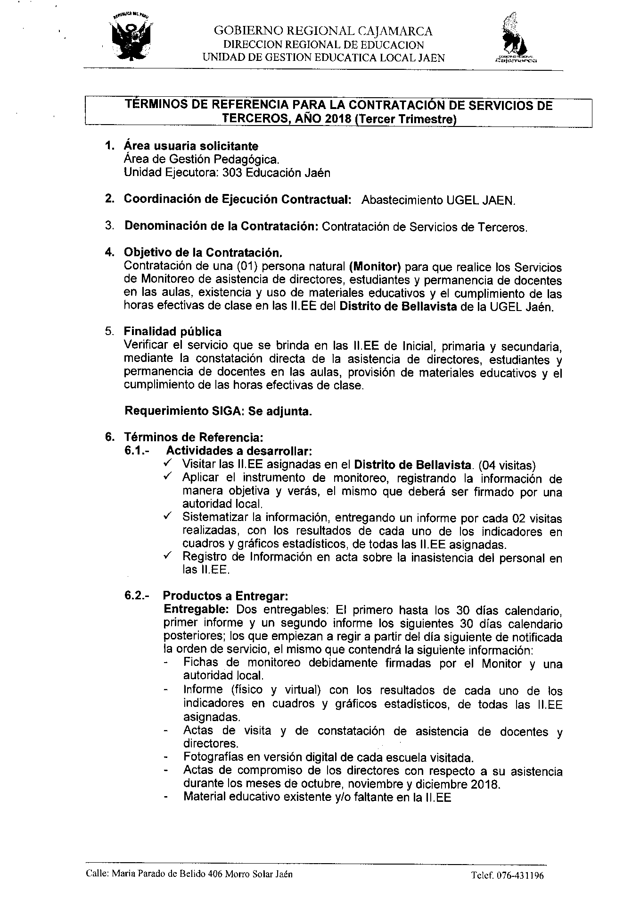

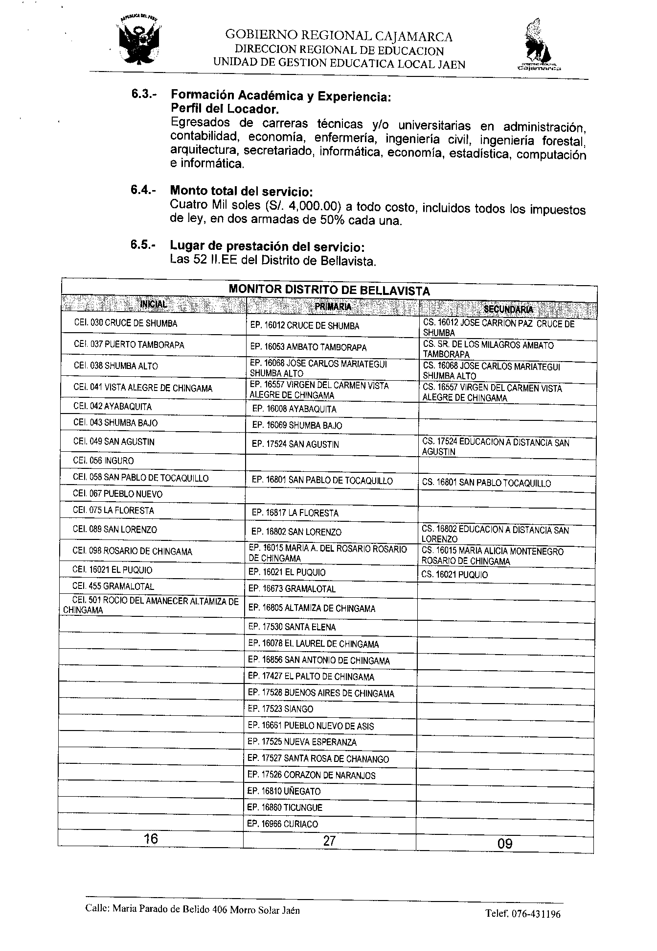

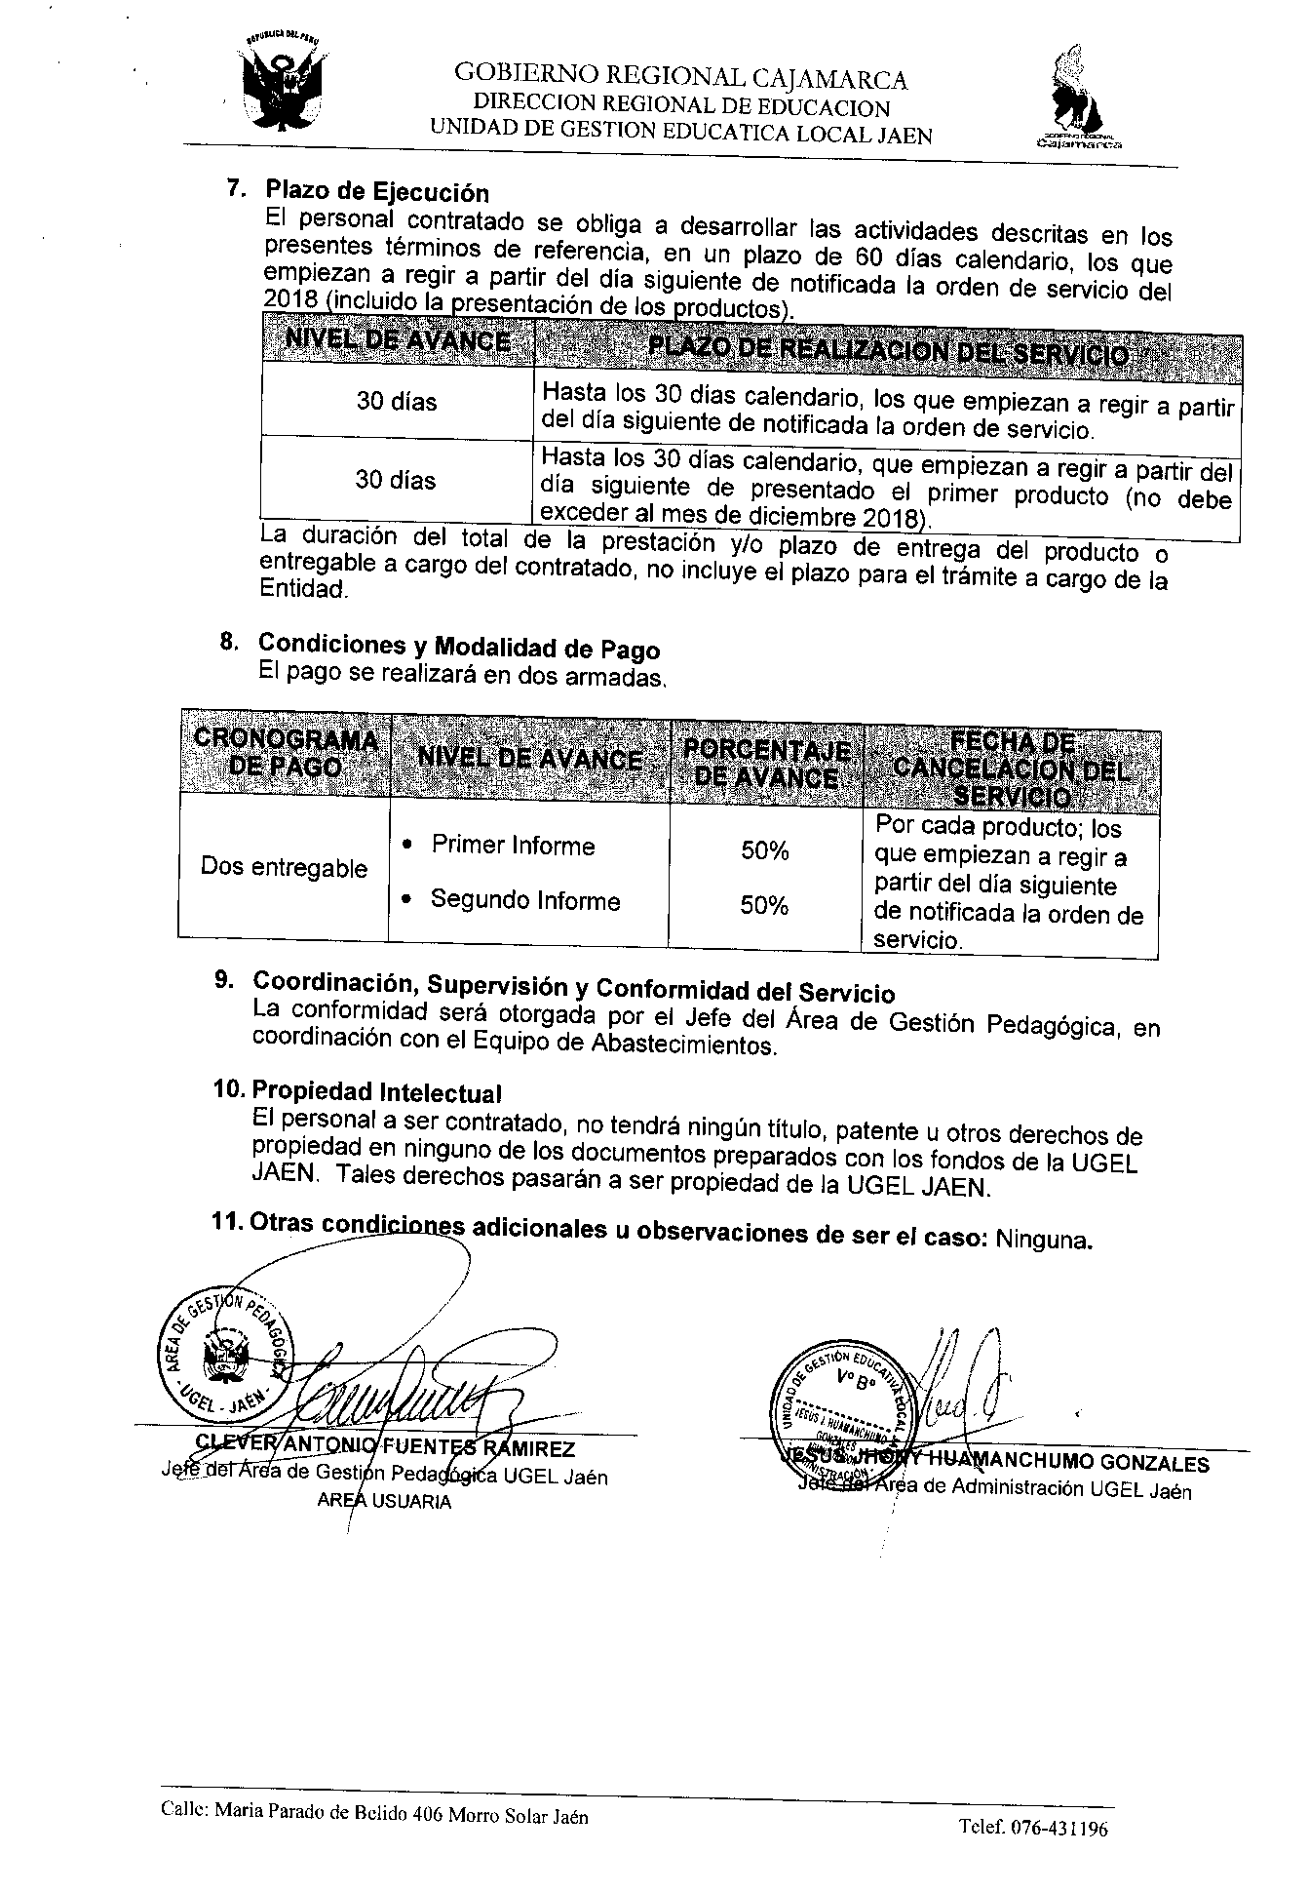

**DISTRITO DE PUCARA:**

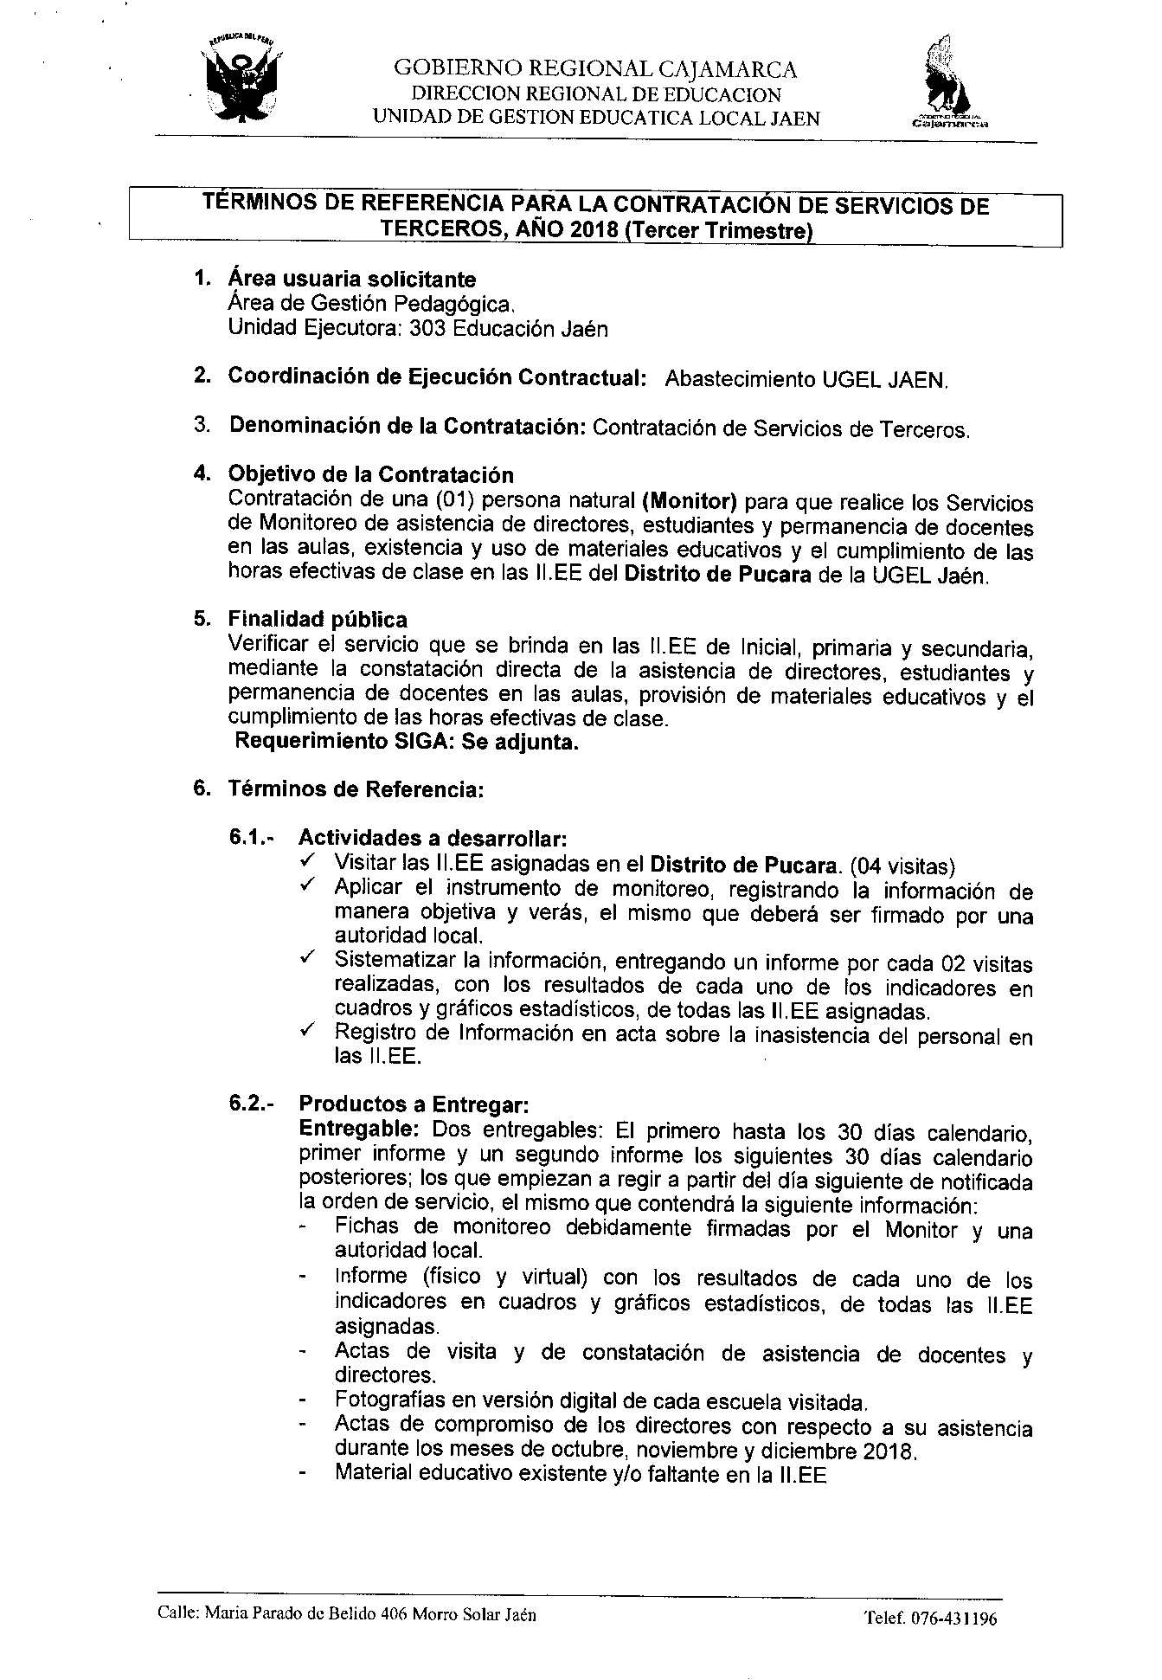

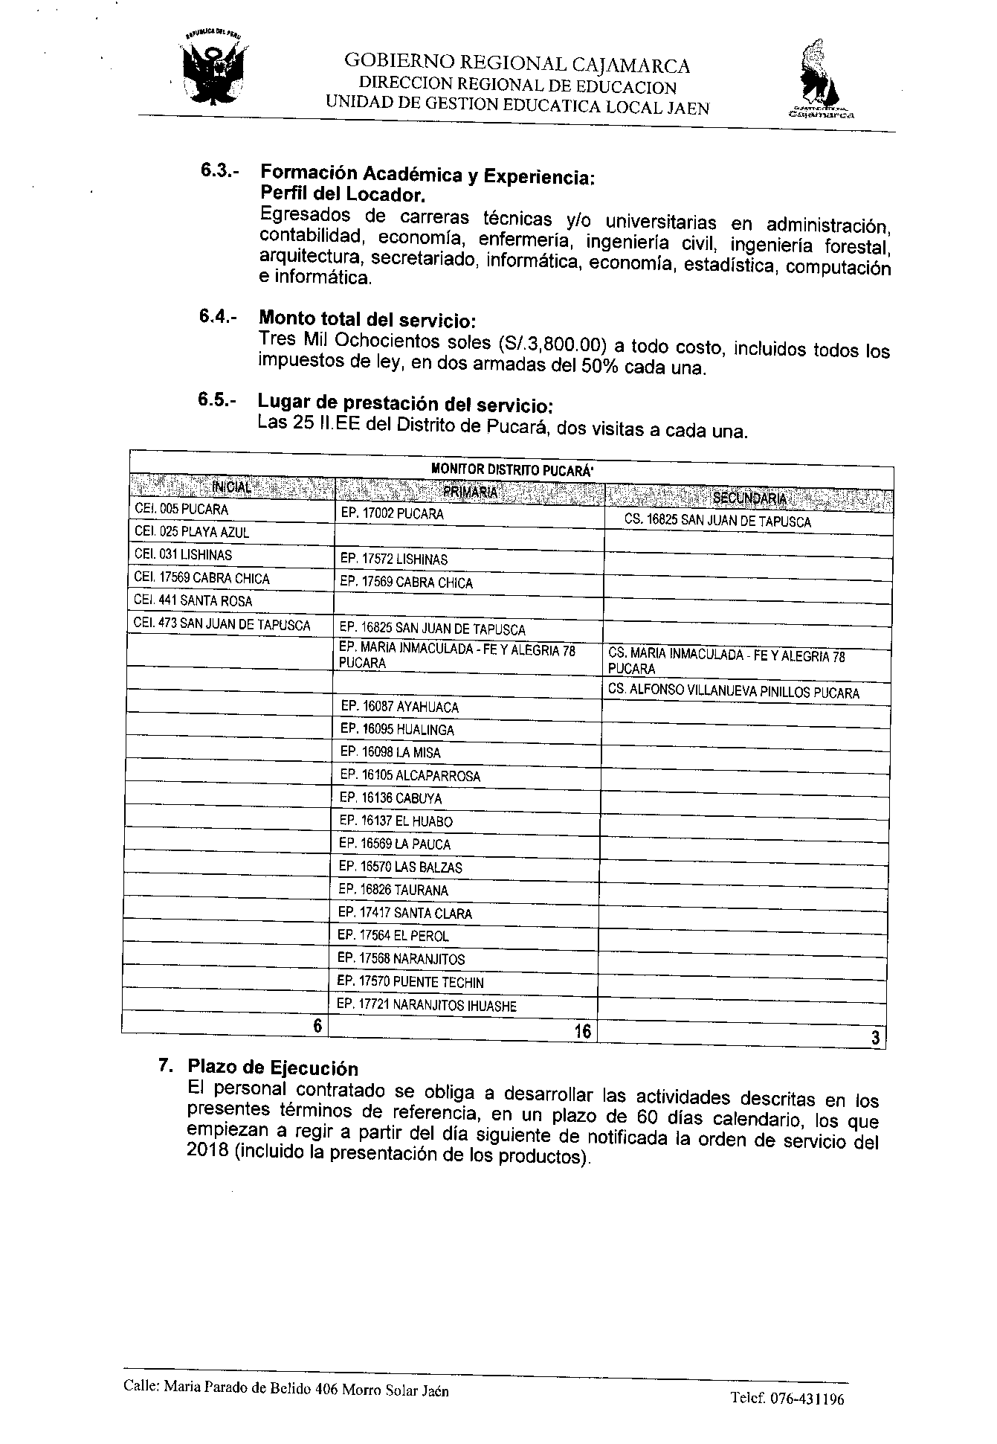

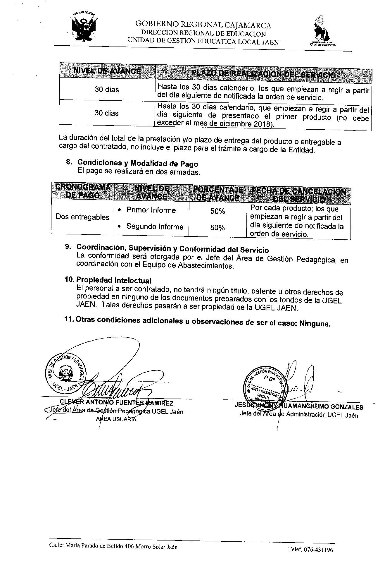

**DISTRITO DE SAN FELIPE:**

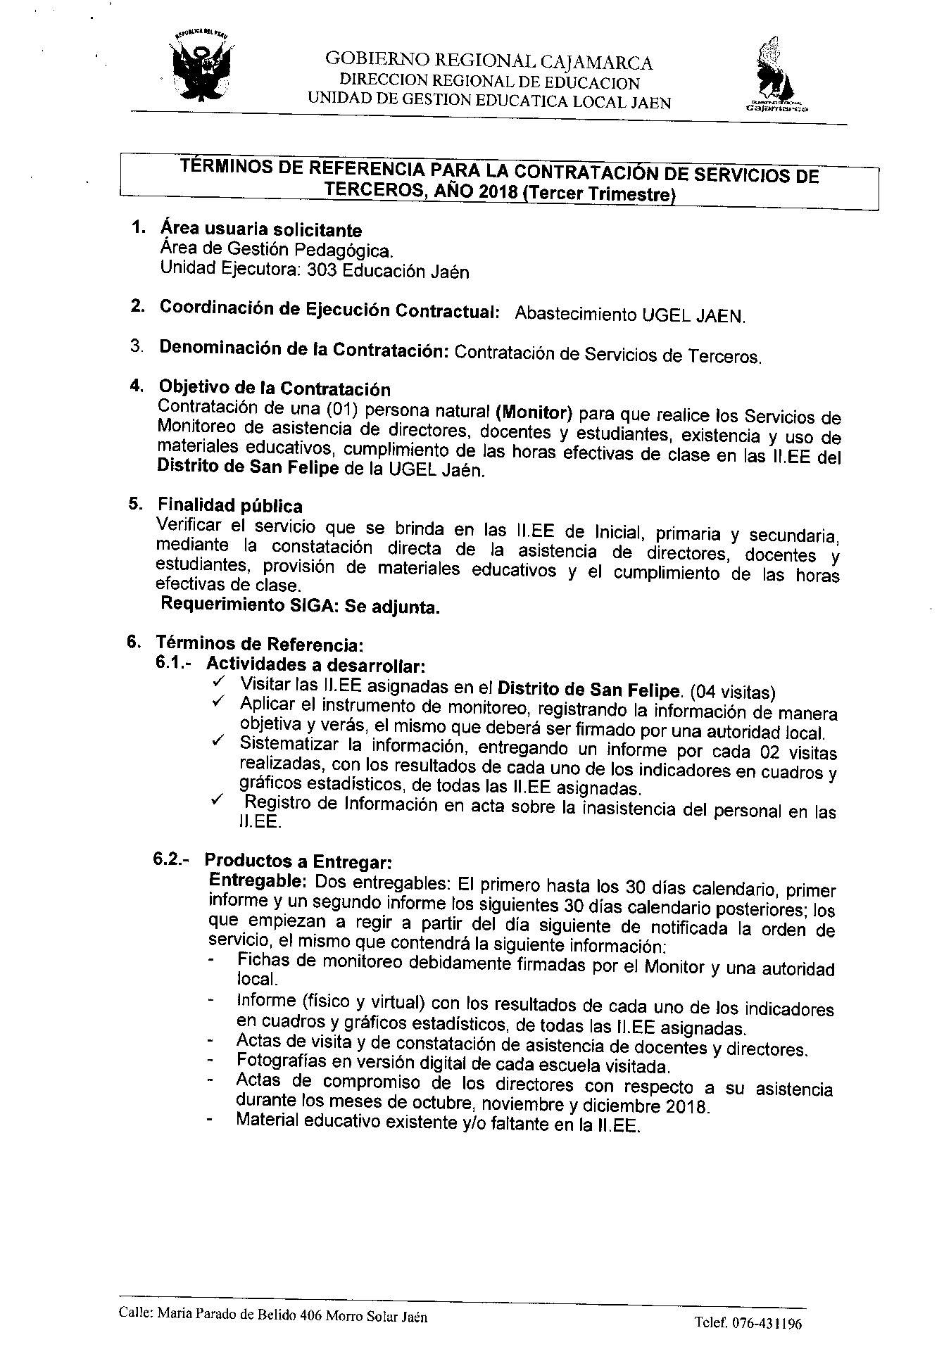

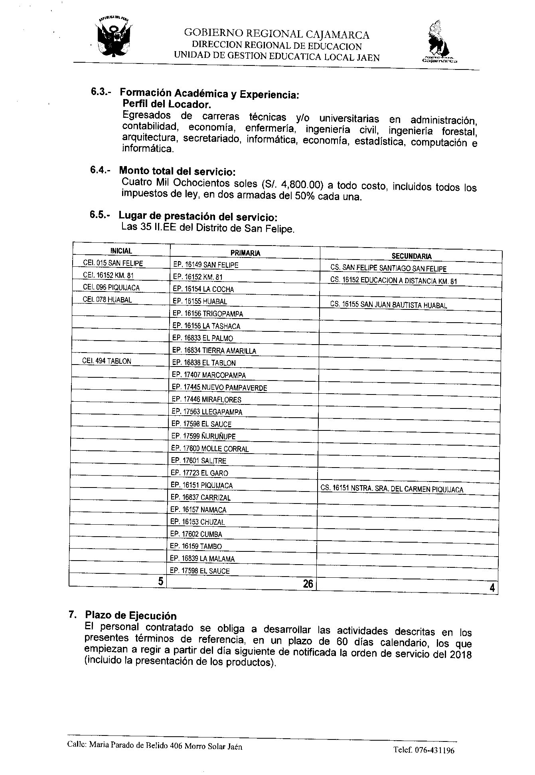

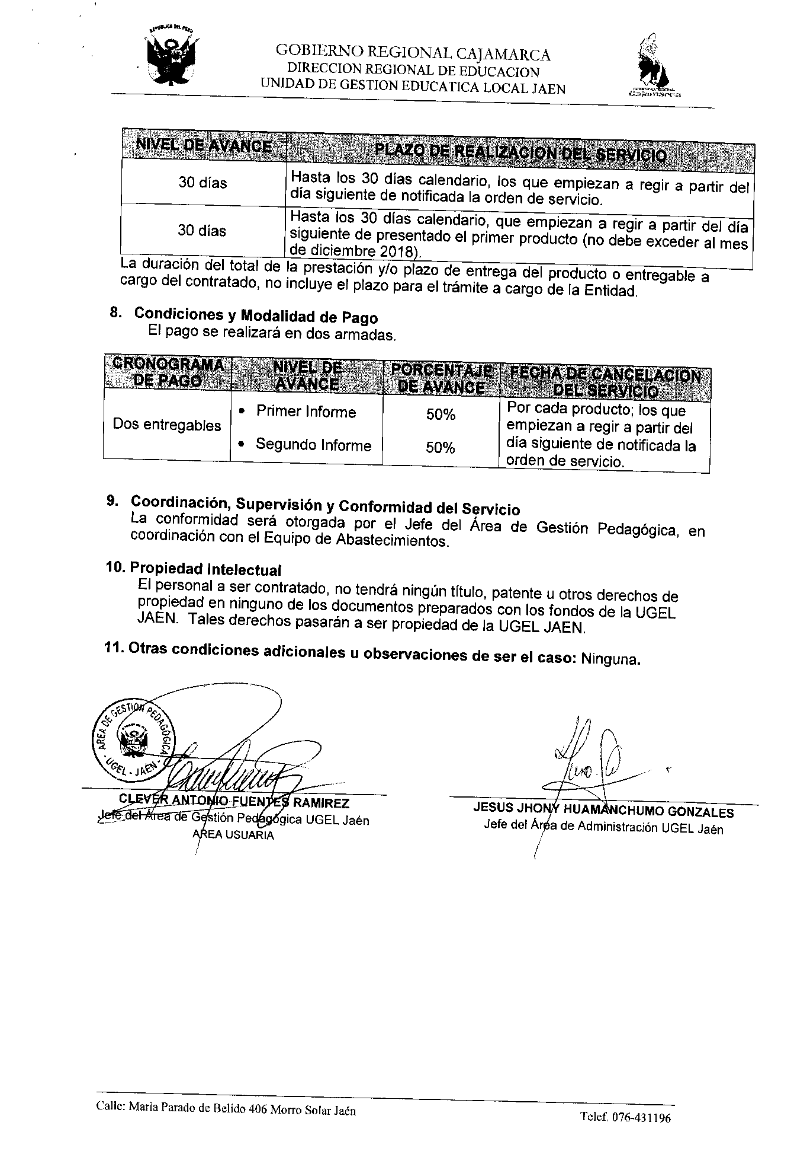

**DISTRITO DE SANTA ROSA:**

